

网站购物系统
设计说明书



北京航空航天大学
2016-11
版本变更历史
版本 | 提交日期 |  | 主要编制人 |  | 审核人 | 版本说明
V1.0 | 2016.11.29 |  | 嵇文麒 |  | 泰阳，孙镜涵 | 初版
项目组成员信息
小组名称
学号 |  | 姓名 |  | 本文档中主要承担的工作内容
14061209 |  | 嵇文麒 |  | 主稿 工作比例：0.96
14061210 |  | 孙镜涵 |  | 审理修正 工作比例：0.02
14061211 |  | 泰阳 |  | 审理修正 工作比例：0.02

目 录
1. 范围 1
1.1 标识 1
1.2 系统概述 1
1.3 文档概述 1
1.4 术语和缩略词 1
2. 引用文档 1
3. 需求概述 2
4. 体系结构设计 2
4.1 总体结构 2
4.2 功能分配 2
4.3 关键问题及解决方案 2
5. 接口设计 3
5.1 用户界面设计 3
5.2 外部接口设计 3
5.3 内部接口设计 3
6. 数据结构设计 3
6.1 公共数据结构设计 3
6.2 数据库设计 3
7. 详细设计 4

范围

标识
文档标识号：A2016-00-02-00
文档标题：网站购物系统需求规格说明书
文档版本号：1.0
项目/产品中文全称：网站购物系统
项目/产品英文全称：website shopping system
项目/产品英文简称：WSS_1.0
项目/产品编码：201610090018

系统概述
本系统的一般特性是能够实现用户在本网站上购物的全过程。本系统面向用户，依照现实中网上购物的基本流程，满足用户的浏览商品，下单订货，退单，查询自己订单，提交评价的需求，依照用户浏览，添加到购物车，提交订单，支付，收货，评价的流程来进行设计。用户需注册，本系统负责保管用户信息，提供商品目录。
开发方：计算机学院软件工程实践小组。
支持机构：北京航空航天大学软件工程研究所。
相关文档：《项目开发计划》、《软件设计说明书》、《软件测试计划》

文档概述
本文档用于详细地阐述软件的设计，各种功能的实现。
包括软件的总体结构，功能分配，外部、内部接口设计，UI，还有数据的存储方式，数据库结构的设计。

术语和缩略词
J2EE: J2EE（Java 2 Platform, Enterprise Edition）是一个为大企业主机级的计算类型而设计的Java平台。Sun微系统（与其工业伙伴一起，例如IBM）设计了J2EE，以此来简化在瘦客户级环境下的应用开发。由于创造了标准的可重用模块组件以及由于构建出能自动处理编程中多方面问题的等级结构，J2EE简化了应用程序的开发，也降低了对编程和对受训的程序员的要求。

需求概述
新增行为需求用户密码找回需求，用户由于某种原因需要重置密码，系统会自动生成进入密保问题页面的链接并发送到用户邮箱中，然后从数据库中找到用户的密保问题。密保问题页面有一定有效时间，在此期间用户账号状态进入一个特别的安全状态，不接受其他的密码更改申请。

体系结构设计

总体结构

3.1.1系统架构
系统架构，我们采用一个如下图所示的三层架构。三层架构在涉及到网络的开发中很常见，它将系统分割为自下而上的数据访问层（DAL）、业务逻辑层（BLL）和表示层（UI）。表现层即为展现给用户的UI界面，业务逻辑层是软件的核心了，包括处理用户请求和访问操作数据层等，数据访问层很直观了就是直接管理数据库的。在我们的项目开发中，我们将下图所画的三级结构表示为客户端层，模块层和数据层。
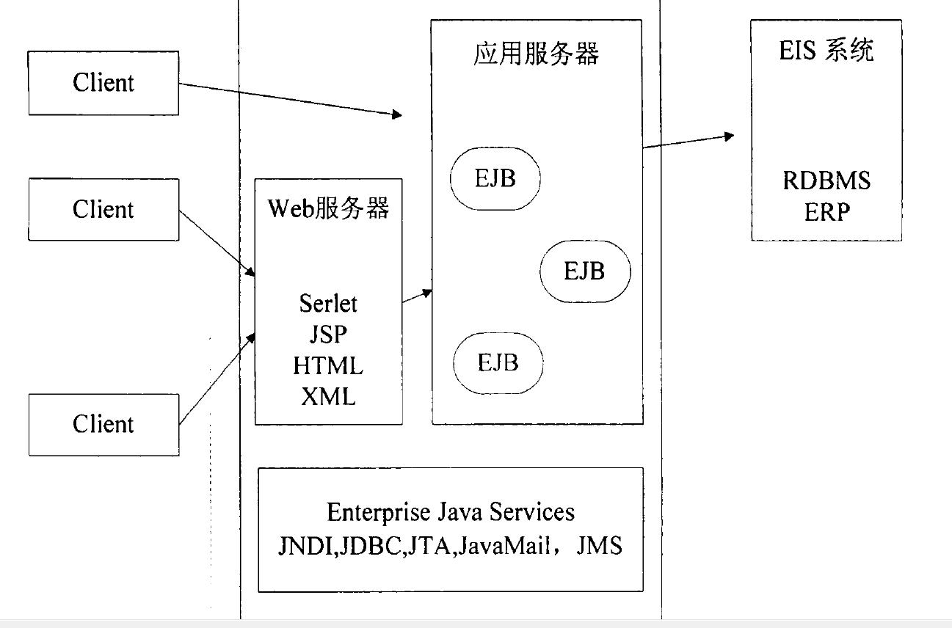

3.1.2 软件体系架构
在上述系统架构的基础上，我们的软件体系结构应当说是一个以数据为中心的层次体系结构，所有商家、客户、商品、订单等等信息数据的存储驻留在这个体系结构的中心。客户端层次的需求通过中间模块层进行数据业务的逻辑处理来访问数据。这样仅由中间模块层完成数据的操作和提供应用软件的服务，可以提升用户数据的安全性，而当我们需要更新或者优化某一层结构的实现方式时，这种体系结构让我们可以减少或者不需要对其他层次结构的修改。比如我们要更新数据的存储方式，这时用户的客户端因为本就不直接访问数据层，所以并不需要修改。当然也存在有需要级联修改的隐患在。并且在我们的开发分工中，每个人可以更多的只关注我们某一层的开发以增加开发效率。

3.1.3
具体的模块划分及关系如下，用户服务模块组全面针对用户的功能，包括买家客户和商家。通过部分工具提供相关信息的查询。系统管理模块组针对管理员的功能，提供日常管理和系统维护的工作，通过数据库的接口来操作用户数据。
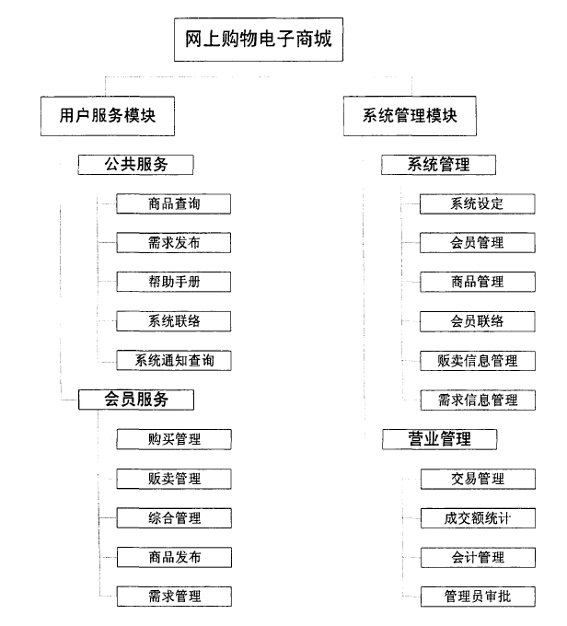

功能分配
用户登陆，注册，商品浏览，订单操作，购物车操作，支付操作和评价系统的功能全部放在在客户端层次，这些将会作为UI中的链接，按钮，图片及其事件来实现。
供应商的登陆，注册，上新申请，订单处理，评价反馈和移权操作功能同样在UI层实现，因为本网站购物系统的特点是对于系统管理员提供高权限，而对于商品供应商不提供自主销售权限，以实现具有鲜明特色的高集权度的网站购物系统，从而保障产品的高质量。
以上功能请求会发送给管理员模块，只有管理员具有向内层逻辑处理操作模块发送请求的权限。

关键问题及解决方案

用户注册登录部分
我们要求用户注册所使用的用户名是唯一存在的，不能与已有的重复，同时有规定用户所在的客户端层不能直接进行对数据库的访问。所以当用户点击注册时即发送一个请求，通过管理员经过中间操作模块获得一份用户名列表，提供给用户端进行重名检测，这样可以减少不必要的通信次数来优化分层架构的效率问题。

接口设计

用户界面设计
本系统用户界面设计主要针对三类外部实体，用户，供货商，管理员。
1、针对用户的典型的用户界面大致如下：
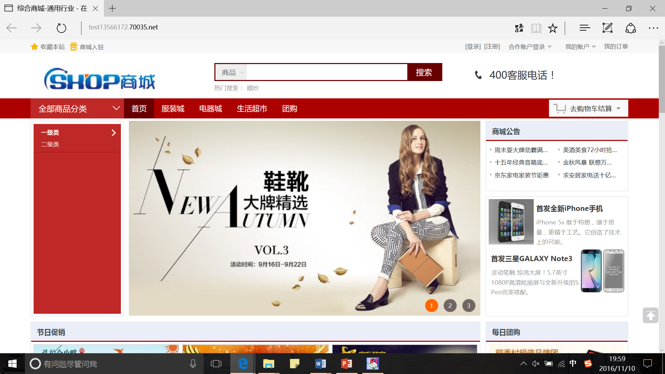
Figure 1
用户界面会为用户提供登录链接和注册链接，用户点击后进入相应页面以满足用户相应的需求。平台会在用户界面首页推送一些广告以及根据用户购买行为特征来推送满足用户口味的特定商品。同时用户界面首页会提供搜索引擎，供用户搜索想要的特定商品。用户界面还有供用户处理自身订单以及购物车的链接，用户可以在相应的页面对自己的订单进行相应的操作。在用户完成一次购买过程之后，平台会为用户提供评价以及支付的渠道。在支付行为发生的过程中，平台会从友商支付平台中获得并提供需要的信息。
2、针对供货商的用户界面大致如下：
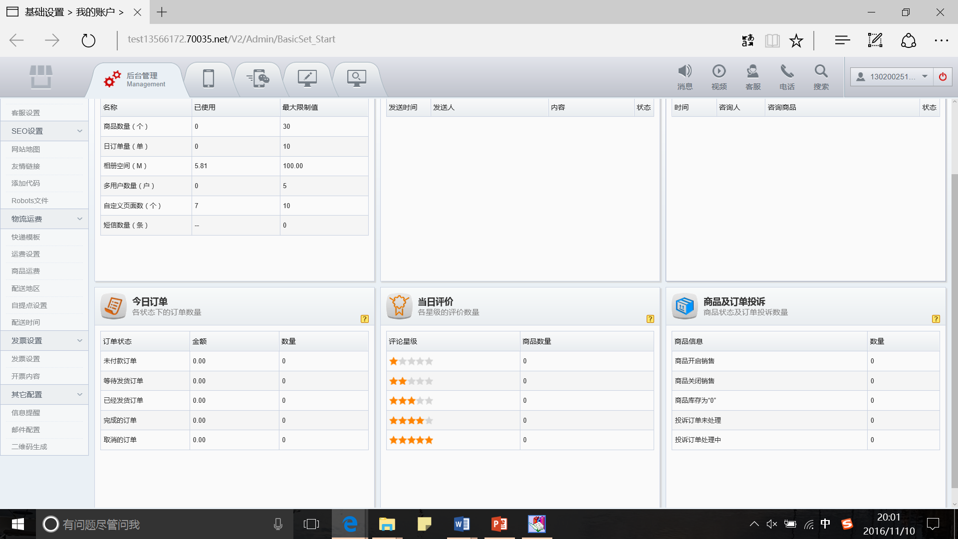
Figure 2
供货商的用户界面同样有登录，注册的接口，在注册的过程中，供货商需要提供详细的审核信息。供货商可以查看自身接受到的订单信息，以及对相应的订单的处理接口。与之对应的，供货商可以查看自身的评价，以及对评价的反馈渠道。在供货商收款过程中，需要与友商支付平台交换信息。
3、系统管理员的典型界面如下：
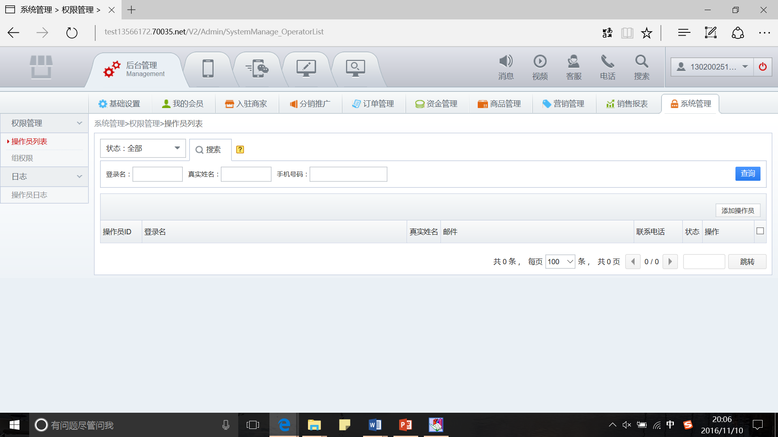
Figure 3
针对管理员的用户界面，需提供供货商，用户，商品，交易额等经相应权限管理后的信息。需给管理员提供供货商信息审核的接口，对相应商品进行审查的渠道，以及纠纷处理的必要渠道。对于管理托管供货商的管理员，还要提供供货商的相应信息。

外部接口设计
硬件外部接口：
服务器：阿里云租赁足量资源服务器。
工作站：Pentium 4以上微机；内存1G；硬盘至少80以上；网络适配器10MＢ/100MＢ自适应。
网络交换机、网络适配器等。
软件外部接口：
数据库：Oracle
操作系统：Ubuntu及window10
逻辑层开发平台：J2EE平台
开发框架：EJB框架

内部接口设计
用户使用前端与用户后台管理之间存在信息管理接口。
管理员前端与后台管理之间存在信息接口。
供货商前端与后台管理之间的信息接口。
用户后台与商家后台间关于评价，订单等的信息接口。

数据结构设计

公共数据结构设计
公共数据结构预计如下：
- 数据库访问实体。
2、系统版本号等系统必须常量。
3、系统实现过程中必须的全局变量。

数据库设计
对程序当中所采用的数据库相关的名称和标识符、在数据库当中的位置、定义、度量单位、格式和值域、敏感程度、数据项名、缩写词和代码，包括用于数据库的规格说明等进行定义。建议给出数据库表结构。
说明：数据库表结构可以参考如下，字段值域不够可以自己增加。
数据库的表结构 | 表名称 | 设计者 | 审核者 | 完成日期
数据库的表结构 | 商品 | 梁琛奇 | 泰阳 | 2016.11.10

字段代号 | 名称 | 类型 | 值域 | 索引或键 | 备注 | 缩写词
1 | 商品号 | 整形 | 正整数 | 主码
2 | 名称 | 字符串 | 长度小于20的字符串 | 唯一
3 | 售价 | 实数 | 正实数
4 | 供应商工号 | 整形 | 正整数 | 外码
5 | 批号 | 整形 | 正整数
6 | 尺码 | 整形 | 正整数

数据库的表结构 | 表名称 | 设计者 | 审核者 | 完成日期
数据库的表结构 | 供应商 | 梁琛奇 | 泰阳 | 2016.11.10

字段代号 | 名称 | 类型 | 值域 | 索引或键 | 备注 | 缩写词
1 | 供应商工号 | 整形 | 正整数 | 主码
2 | 名称 | 字符串 | 长度小于20的字符串 | 唯一
3 | 联系人 | 字符串 | 长度小于20的字符串
4 | 地址 | 字符串 | 长度小于200的字符串
5 | 电话 | 整形 | 7位或11位正整数

数据库的表结构 | 表名称 | 设计者 | 审核者 | 完成日期
数据库的表结构 | 客户 | 梁琛奇 | 泰阳 | 2016.11.10

字段代号 | 名称 | 类型 | 值域 | 索引或键 | 备注 | 缩写词
1 | 客户号 | 整形 | 正整数 | 主码
2 | 名称 | 字符串 | 长度小于20的字符串
3 | 邮编 | 字符串 | 长度为7位的字符串
4 | 地址 | 字符串 | 长度小于200的字符串

数据库的表结构 | 表名称 | 设计者 | 审核者 | 完成日期
数据库的表结构 | 系统管理销售员 | 梁琛奇 | 泰阳 | 2016.11.10

字段代号 | 名称 | 类型 | 值域 | 索引或键 | 备注 | 缩写词
1 | 工号 | 整形 | 正整数 | 主码
2 | 姓名 | 字符串 | 长度小于20的字符串 | 唯一
3 | 部门号 | 整形 | 正整数
4 | 地址 | 字符串 | 长度小于200的字符串
5 | 电话 | 整形 | 7位或11位正整数

数据库的表结构 | 表名称 | 设计者 | 审核者 | 完成日期
数据库的表结构 | 订货单 | 泰阳 | 泰阳 | 2016.11.30

字段代号 | 名称 | 类型 | 值域 | 索引或键 | 备注 | 缩写词
1 | 进货号 | 整形 | 正整数
2 | 进货量 | 整形 | 正整数
3 | 货物编码 | 整形 | 正整数 | 外码

数据库的表结构 | 表名称 | 设计者 | 审核者 | 完成日期
数据库的表结构 | 订单 | 泰阳 | 泰阳 | 2016.11.30

字段代号 | 名称 | 类型 | 值域 | 索引或键 | 备注 | 缩写词
1 | 订单号 | 整形 | 正整数 | 主码
2 | 销售工号 | 整形 | 正整数
3 | 客户编号 | 整形 | 正整数
4 | 订单日期 | 日期
5 | 发货方式 | 字符串
6 | 付款方式 | 字符串
7 | 总金额 | 整形

详细设计
- 用户类
定义基本客户的使用操作和信息存取，基本模块包括
-用户名
-密码
-购物车列表
-管理购物车
-注册信息
-重置信息
-付款
-登陆
-评论
- 商家类
定义商家的使用操作和信息存取，基本模块包括
-用户名
-密码
-注册信息
-重置信息
-登陆
-上架商品
-收款
- 管理猿类
定义管理员账号（管理员账号不可被注册，我们预先直接设定管理员账号）及其可使用的高权限操作
-用户名
-密码
-登录
-存用户及上架商品数据（ALL）
-查询用户数据
-修改用户数据
- 商品类
-价格
-评论
-卖出数量
-更新商品信息
- 购物车类
-商品
-清空购物车
-付款

